Név: .......................................................... Dátum: .....................................

- Az alábbi menetrend segítségével válaszolj a kérdésekre!
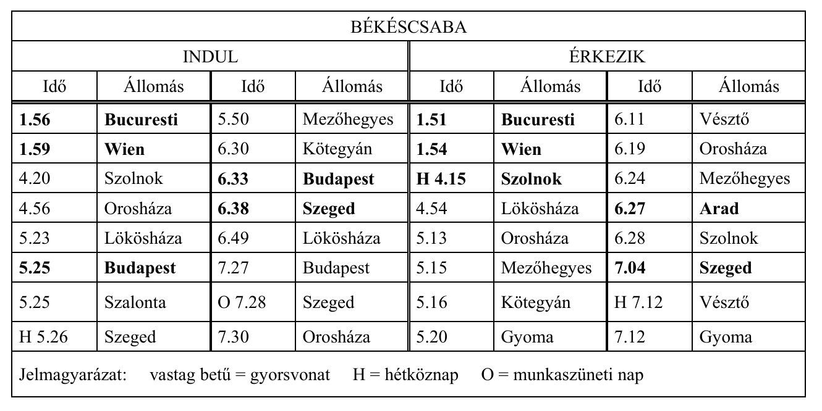

a) Mikor érkezik vonat Gyomáról?
___________________________________________________________________________
b) Orosházáról az első vonattal érkezve mikor lehet továbbutazni Budapestre?
___________________________________________________________________________
c) Hova megy a 6.38-kor induló gyorsvonat?
___________________________________________________________________________
d) Honnan indul a hétköznap 7.12-kor érkező vonat?
___________________________________________________________________________
e) Mikor indul a legkorábbi vonat Orosházára?
___________________________________________________________________________

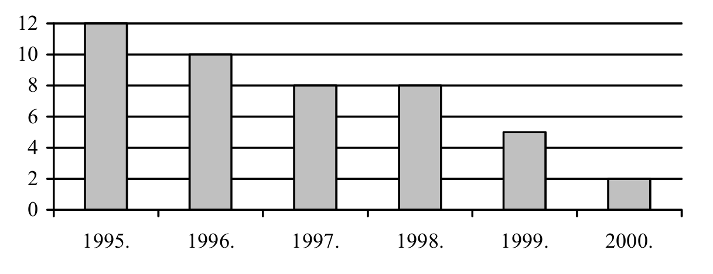
- Az iskolában minden tanév végén összesítik az érkezett tanulók számát. Az alábbi ábra hat év adatait szemlélteti.

a) Melyik évben érkezett 10 gyerek?
.................................................................................................................................
b) Hány tanuló érkezett 1997-ben?
.................................................................................................................................
c) Mely években érkezett ugyanannyi gyerek?
.................................................................................................................................

Egészítsd ki a következő mondatot!

A legtöbb gyerek ……………..………. (d) érkezett az iskolába, az érkezők száma
az évek folyamán (1995-2000) ……………….……. (e).

Olvasd el figyelmesen a szöveget, és a szöveg alapján oldd meg a feladatokat!

Az eleven fa
Az utazó a partra szállt a hajóról. Rögtön tudta, hogy egy egészen más világba került. Minden szokatlan volt, a házak, a növények, a madarak. Az utazó látta, hogy várták, de valamilyen okból senki sem indult felé, senki sem nyújtotta a kezét, senki sem tett egyetlen üdvözlő mozdulatot sem.
Egyvalaki lépett csak hozzá, és átadott – nem egy virágcsokrot, hanem – egy száraz ágat. Az utazó nem csodálkozott, mivel tudta, hogy különböző országokban, különböző földrészeken eltérőek a szokások. Az Indiai-óceánnak e távoli szigetén ez volt a szokás: száraz ág, nem pedig virágcsokor.
Az utazó átvette az ágat. Észrevette, hogy az emberek feszülten figyelik, és várnak valamire. Vajon mit kell ilyenkor tenni?
Még egyszer megnézte az ágat. Száraz, ismeretlen növény volt hosszú, göcsörtös gallyakkal. Nem, ezt nem csak úgy adták, ennek az ágnak valami titka van.
Centiméterről-centiméterre megvizsgálta az ágat; minden kis gallyát, hajtását, minden bütykét és kinövését. Az emberek pedig vártak türelmesen.
Az utazó tapasztalt ember volt; ismerte és szerette a természetet. Érdeklődése és türelme végül elnyerte jutalmát: az egyik gallyacska megelevenedett. Egyáltalán nem gally volt az, hanem egy rovar. Ha veszélyben érzi magát ez az állat, akkor megmerevedik, kinyúlik, és egy száraz gallyhoz vagy pálcikához válik hasonlóvá. Ezért kapta a botsáska nevet.
A botsáskát csak a nagyon figyelmes ember veszi észre.
Az Indiai-óceán szigetein, a sűrű bozótban, az emberre lépten-nyomon veszély leselkedik. Mindenfelé kígyók és vadállatok környezik, alattomos mocsár fenyegeti. Itt az emberek nemcsak bátornak és erősnek kell lenniük, hanem nagyon figyelmesnek is. Ezért a szigeten réges-rég az a szokás, hogy az érkezőnek próbatételként egy száraz ágat nyújtanak át, melyen egy botsáska lapul. Ha a vendég észreveszi a rovart – méltó a tiszteletre. Ha nem veszi észre, akkor nehéz dolga lesz a szigeten…

1. Írj I betűt az igaz, H-t a hamis állítások elé!
_____ a) Az utazó a Csendes-óceán egyik szigetére érkezett.
_____ b) A szigetlakóktól egy száraz ágat kapott.
_____ c) Az ismeretlen növénynek hosszú göcsörtös ágai voltak.
_____ d) Az utazó nagyon csodálkozott, hogy nem virágcsokorral várták.

2. Karikázd be az igaz és húzd át a hamis állítások betűjelét!
Az olvasmányból megtudtuk, hogy a botsáska …
a) száraz gallyakkal táplálkozik.
b) veszélyes az emberre.
c) olyan ravasz, hogy túljár az ember eszén.
d) veszélyben észrevehetetlenné tud válni.

3. Egészítsd ki a mondatokat a szöveg alapján!
A szigeten, a sűrű bozótban az emberre ____________________________
____________________________ (a) leselkedik. Az ide látogatónak nemcsak
____________________________ (b) és ____________________________ (c) kell
lennie, hanem ____________________________ (d) is.

4. Számozással jelöld az események helyes időrendjét!
_____ a) Alaposan megvizsgálta az ágat.
_____ b) A vendég kiérdemelte a szigetlakók tiszteletét.
_____ c) Az emberek feszülten figyelték, hogy mit fog csinálni.
_____ d) Az utazó egy száraz ágat kapott.
_____ e) Az egyik gallyacska megelevenedett.

5. Miből gondolta az utazó, hogy az ágnak titka van?
Karikázd be a helyes, és húzd át a hibás válaszok betűjelét!
Abból, hogy …
a) tudta, minden vidéken mások a szokások.
b) a gallyacska megmozdult.
c) az ajándékozók feszült várakozással tekintettek rá.
d) virágcsokor helyett száraz ágat adtak neki.

6. Sorold fel az utazó három tulajdonságát!
a) __________________________________
b) __________________________________
c) __________________________________

7. Egészítsd ki az alábbi mondatot úgy, hogy kifejezze az olvasmány lényegét!
A szigetlakók azért adnak minden idegennek botsáskát rejtő ágat, ________________________________________________________________

